**新 书 推 荐**

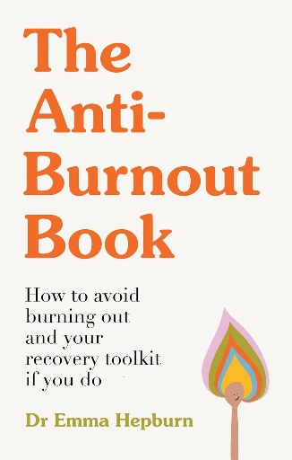**中文书名：《抗倦怠手册：如何预防职业倦怠及应对之策》**

**英文书名：THE ANTI-BURNOUT BOOK: How to Avoid Burnout and Your Recovery Toolkit if You Do**

**作 者：Emma Hepburn**

**出 版 社：Laurence King Publishing**

**代理公司：ANA/Jessica Wu**

**页 数：224页**

**出版时间：2025年8月**

**代理地区：中国大陆、台湾**

**审读资料：电子稿**

**类 型：职场励志**

**内容简介：**

**在这本通俗易懂、基于科学的预防和疗愈职业倦怠指南中，临床心理学家艾玛·赫伯恩（Emma Hepburn）博士为那些感到不堪重负、精疲力竭的人提供了救生工具。**

几年前，赫伯恩博士曾亲身体验过职业倦怠，所以她深知其对身心健康造成的毁灭性影响，也知道如何走出困境，让自己变得比以往更强大。结合她在心理健康领域丰富的学术和专业经验，赫伯恩博士提供了实用的技巧和策略，帮助你预防职业倦怠；如果你已然深陷其中，这些方法也能助你重燃激情。

赫伯恩博士（@thepsychologymum）以其标志性的插图和简短实用的行动要点，阐明了以下内容：

* 如何识别职业倦怠
* 职业倦怠的各种成因及预防策略
* 如果你已经精疲力竭，如何从身心两方面获得疗愈
* 设定界限
* 围绕自身价值观设计可持续的生活方式

如果你感到疲惫、焦虑，难以应对各种问题，那么艾玛·赫伯恩博士的这本倦怠应对指南绝对值得一读，它将助力你打造更健康、更平衡的生活。别让倦怠吞噬你——现在就迈出迈向更光明、更充满活力未来的第一步。

**作者简介：**

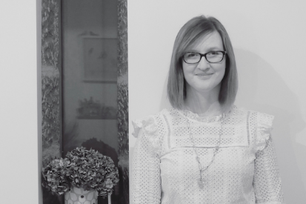**艾玛·赫伯恩（Emma Hepburn）博士**是一位临床心理学家和神经心理学家，拥有超过15年在公共和私营部门处理及治疗心理健康问题的经验。她还是一名大学讲师。她热衷于将心理学以及循证心理健康知识带出诊疗室，传播给更广泛的受众，并鼓励人们积极主动地关注自身心理健康。她的插画作品被多个组织使用，其中包括美国自杀预防协会、英国皇家公共卫生学会以及（印度）撒玛利亚会。她在Instagram上以@thepsychologymum的账号发文，拥有3万名粉丝。最近，她凭借社交媒体相关工作荣获了Bronze Lovie Award（欧洲互联网最佳奖项）以及Peoples' Choice Lovie，还入围了心灵媒体奖（mind Media Awards）。

**感谢您的阅读！**

**请将反馈信息发至：版权负责人**

**Email**：[**Rights@nurnberg.com.cn**](mailto:Rights@nurnberg.com.cn)

安德鲁·纳伯格联合国际有限公司北京代表处

北京市海淀区中关村大街甲59号中国人民大学文化大厦1705室, 邮编：100872

电话：010-82504106, 传真：010-82504200

公司网址：[http://www.nurnberg.com.cn](http://www.nurnberg.com.cn/)

书目下载：<http://www.nurnberg.com.cn/booklist_zh/list.aspx>

书讯浏览：<http://www.nurnberg.com.cn/book/book.aspx>

视频推荐：<http://www.nurnberg.com.cn/video/video.aspx>

豆瓣小站：<http://site.douban.com/110577/>

新浪微博：[安德鲁纳伯格公司的微博_微博 (weibo.com)](https://weibo.com/1877653117/profile?topnav=1&wvr=6)

微信订阅号：ANABJ2002

